Инструкция по эксплуатации

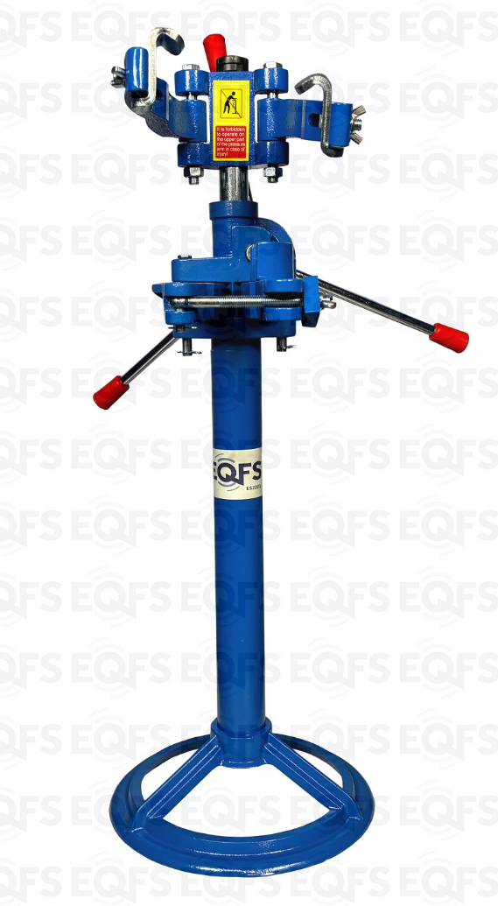

**Механическая стяжка пружин ES2203**

**бренда EQFS**

Механическая стяжка пружина в основном состоит из стойки, храпового колеса и сцепления и применяется для разборки и сборки амортизационных стоек в сборе с пружиной автомобилей, пони-кар, внедорожных автомобилей др. Она позволяет сжимать и устанавливать пружину стойки в любое положение. При этом применяется простой механизм управления, который обеспечивает высокую скорость демонтажа и монтажа пружины, а также высокую безопасность.

# Технические параметры

Максимальный диаметр пружины: 200 мм. Максимальная длина пружины: 500 мм.

Габаритные размеры стяжки: 830 х 350 х 190 мм Вес нетто: 29 кг

# Порядок работы

* 1. Если рядом с нижней опорной чашкой амортизаторной стойки пружины установлен косой подвесной кронштейн, воспользуйтесь специальными проставками и установите их в нижних опорных зажимных рычагах стяжки (в левый рычаг с левым скосом и наоборот). Если установлен горизонтальный подвесной кронштейн, то проставки в нижние рычаги стяжки закладывать не требуется. Принцип зажимания амортизационной стяжки заключается в том, что подвесной кронштейн располагается на нижних опорных зажимных рычагах стяжки, а сама амортизационная стойка должна располагаться параллельно стойке механической стяжки. Затем следует затянуть соединение нижних опорных зажимных рычагов и убедиться в том, что стопорная гайка затянута, а подвесной кронштейн зафиксирован.
  2. Сжатие пружины амортизационной стойки: переместите рукоять в одну или другую сторону, чтобы переместить верхние опорные рычаги стяжки в положение, в котором их можно закрепить на пружине, а затем саму пружину сжать. Отрегулируйте левый и правый верхние опорные зажимные рычаги (вверх или вниз в соответствии с углом спирали и диаметром пружины, чтобы завести прижимные рычаги в контакт со спиралью пружины).
  3. Переместите оба кулачка верхних опорных рычагов стяжки вперед или назад в зависимости от угла спирали и диаметра пружины, чтобы обеспечить параллельное положение амортизационной стойки и стойки механической стяжки. Если подвесной кронштейн наклоняется вперед или назад, отрегулировать положение в обратном направлении можно с помощью двух кулачков, затем затяните гайки кулачков.
  4. Иногда настройки по пунктам 2 и 3 необходимо производить поочередно.
  5. Поверните рукоять (по часовой стрелке), чтобы медленно сжать пружину, остановите вращение в положении, удобном для работы.
  6. Ослабление пружины амортизационной стойки: сначала поверните рукоять по часовой стрелке примерно на 1/4 оборота, чтобы ослабить самоблокирующийся механизм сцепления, а затем медленно поверните рукоять против часовой стрелки, чтобы ослабить сжатие пружины.

# Внимание

* 1. Во время сжатия пружины запрещено опускаться вниз. То есть, лицо оператора не должно находиться напротив верхней опорной чашки пружины во избежание травмирования.
  2. Регулярно проверяйте исправность всех узлов механической стяжки пружин и смазывайте стойку стяжки.
  3. Запрещается заливать масло во фрикционный диск сцепления.
  4. Если некоторые пружины из-за подвесного кронштейна слишком сильно наклоняются при сжатии (в том случае, когда наклон нельзя устранить операциями

по пункту 2), используйте следующий метод крепления: затяните круглую гайку и зафиксируйте верхний опорный кронштейн. Убедитесь, что подвесной кронштейн расположен параллельно стойке, сохраните это положение при затягивании соединения нижних опорных рычагов стяжки.

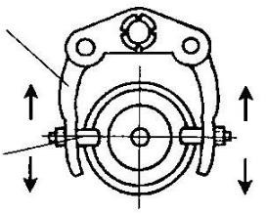Верхний прижимной опорный рычаг

Кулачок

Отрегулируйте дистанцию и закрепите в соответствии с центром пружины.

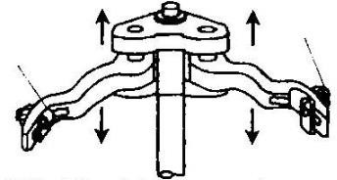

Гайка

кулачка

Кулачок

Левый и правый верхние опорные прижимные рычаги можно отрегулировать в соответствии с углом спирали пружины, чтобы обеспечить равномерное давление для левого и правого прижимных рычагов на пружину, избегайте перекоса пружины при сжатии.

Верхний опорный кронштейн

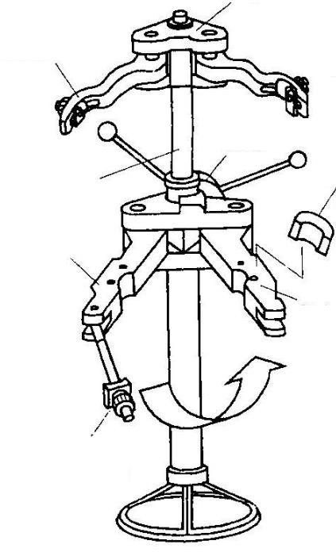Кулачок

Гайка кулачка

Сцепление

Стойка Проставка

Левый нижний опорный рычаг

Правый нижний опорный рычаг

Стопорная гайка опорного рычага

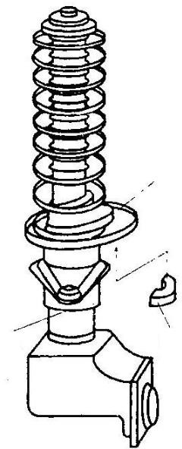Нижняя опорная чашка

Подвесной кронштейн

Проставка